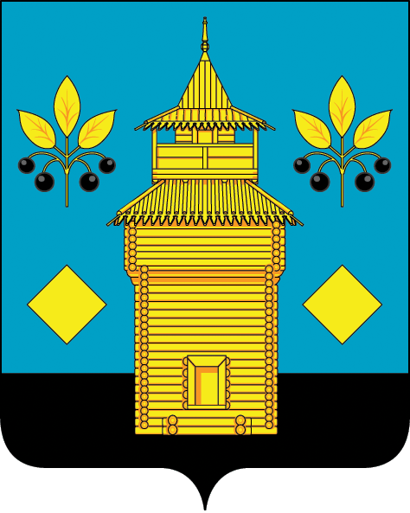
РОССИЙСКАЯ ФЕДЕРАЦИЯ
Черемховское районное муниципальное образование
Районная Дума

Р Е Ш Е Н И Е

от 27.02.2024 года № 319

Черемхово
«Об одобрении проекта решения Думы Черемховского районного муниципального образования «О внесении изменений и дополнений в Устав Черемховского районного муниципального образования» и назначении публичных слушаний по нему»

Руководствуясь статьями 28, 44 Федерального закона от 6 октября 2003 года № 131-ФЗ «Об общих принципах организации местного самоуправления в Российской Федерации», Порядком организации и проведения публичных слушаний в Черемховском районном муниципальном образовании, утвержденным решением Думы Черемховского районного муниципального образования от 24 мая 2022 года № 191, статьями 17, 34, 48 Устава Черемховского районного муниципального образования, Дума Черемховского районного муниципального образования

р е ш и л а:

1. Одобрить проект решения Думы Черемховского районного муниципального образования «О внесении изменений и дополнений в Устав Черемховского районного муниципального образования» (приложение № 1).
2. Утвердить Порядок учета предложений по проекту решения Думы Черемховского районного муниципального образования «О внесении изменений и дополнений в Устав Черемховского районного муниципального образования» (приложение № 2).
3. Назначить публичные слушания по проекту решения Думы Черемховского районного муниципального образования «О внесении изменений и дополнений в Устав Черемховского районного муниципального образования» на 17 часов местного времени 12 апреля 2024 года в здании администрации Черемховского районного муниципального образования по адресу: Иркутская область, г. Черемхово, ул. Куйбышева, 20, зал заседаний, 2 этаж.
4. Определить тему публичных слушаний: проект решения Думы Черемховского районного муниципального образования «О внесении изменений и дополнений в Устав Черемховского районного муниципального образования».
5. Инициатором проведения публичных слушаний определить администрацию Черемховского районного муниципального образования.
6. Создать рабочую комиссию по подготовке и проведению публичных слушаний в составе:
Рихальская Марина Геннадьевна – руководитель аппарата администрации Черемховского районного муниципального образования - председатель комиссии;
Козлова Любовь Михайловна – председатель районной Думы;
Ермаков Сергей Анатольевич – начальник отдела правового обеспечения администрации Черемховского районного муниципального образования;
Позолотина Татьяна Михайловна – депутат районной Думы, заместитель председателя районной Думы;
Кушнарёва Елена Викторовна, консультант отдела правового обеспечения администрации Черемховского районного муниципального образования - секретарь комиссии.
7. Установить для участников публичных слушаний срок подачи предложений и рекомендаций по проекту решения «О внесении изменений и дополнений в Устав Черемховского районного муниципального образования» - до 18 часов 00 минут 11 апреля 2024 года.
8. Опубликовать настоящее решение и проект решения Думы Черемховского районного муниципального образования «О внесении изменений и дополнений в Устав Черемховского районного муниципального образования», согласно приложению к настоящему решению, в газете «Моё село, край Черемховский» и разместить на официальном сайте Черемховского районного муниципального образования.
9. Настоящее решение вступает в силу после его официального опубликования.

Председатель районной Думы Л.М. Козлова

Е.В. Кушнарёва
8(39546)52867

Согласовано:

Начальник отдела
правового обеспечения С.А. Ермаков
«__»____2024 г.

Руководитель аппарата
администрации М.Г. Рихальская
«__»____2024 г.

